Лабораторна робота №2

Морфологічні та екологічні адаптації гідробіонтів до умов водного середовища

Мета та результати навчання
Навчитися розпізнавати планктон, нектон, бентос і водні макрофіти; описувати морфологічні ознаки; пояснювати їх можливе адаптивне значення; відокремлювати спостереження від припущення про функцію ознаки.

Короткі теоретичні відомості
Гідробіонти – організми, життя яких пов’язане з водним середовищем. Планктон переважно переноситься течіями; нектон активно долає рух води; бентос населяє дно або донні відклади; макрофіти – помітні неозброєним оком водні рослини. Межі груп залежать від стадії розвитку: личинка одного виду може жити інакше, ніж доросла особина.
Морфологічна адаптація – особливість будови, що може підвищувати пристосованість організму в певних умовах. Екологічна адаптація охоплює також спосіб життя, використання ресурсів і поведінку. Функцію ознаки обґрунтовують сукупністю спостережень: сама наявність ознаки ще не доводить її призначення.
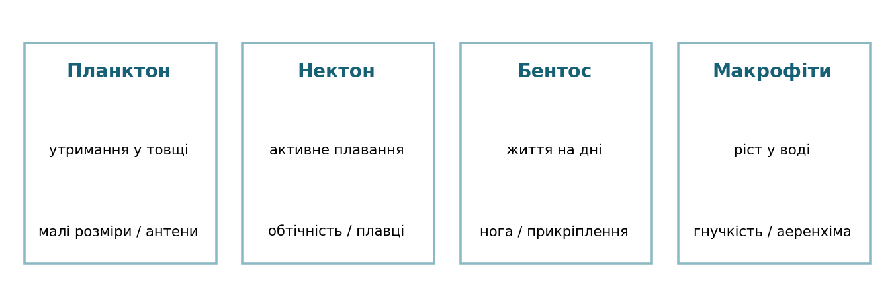
Схема 1. Екологічні групи та приклади ознак, які можна спостерігати

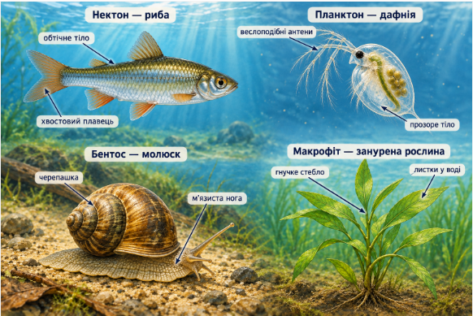
Рисунок 1. Навчальні схематичні зображення об’єктів; пропорції умовні

Хід роботи

Завдання 1. Розпізнавання груп
Розгляньте чотири об’єкти на рисунку 1. Для кожного визначте середовище перебування, спосіб руху чи закріплення та екологічну групу. Заповніть таблицю 1.

Завдання 2 Морфологічний опис
Замалюйте два обрані об’єкти. Позначте щонайменше три видимі частини тіла на кожному малюнку. Відділіть безпосередньо побачені ознаки від пояснення їхньої функції.

Завдання 3. Аналіз адаптацій
Порівняйте рибу і дафнію за органами руху, формою тіла та залежністю від течії. Порівняйте молюска і занурену рослину за способом утримання на місці.

Завдання 4. Вплив умов
Розгляньте ситуацію: швидкість течії зросла, а прозорість води зменшилася. Передбачте по одному можливому наслідку для кожної з чотирьох груп. Запишіть, яких додаткових даних бракує для перевірки прогнозу.

Завдання 5. Власний приклад
Оберіть відомий вам водний об’єкт Житомирщини чи іншого регіону. Назвіть два ймовірні гідробіонти, їхні групи та ознаки, які було б доцільно перевірити під час обстеження.

Таблиця 1. Протокол спостережень
Об’єкт | Група і місце існування | Спостережена ознака | Ймовірне значення ознаки
Риба
Дафнія
Молюск
Водна рослина

Таблиця 2. Порівняння та прогноз
Група | Рух або закріплення | Можлива реакція на зміни умов | Які дані потрібні
Планктон
Нектон
Бентос
Макрофіти

Контрольні запитання
1. Чим відрізняється планктон від нектону за способом переміщення?
2. Які частини тіла риби сприяють активному плаванню?
3. Як антени дафнії пов’язані з її рухом у воді?
4. Яке значення можуть мати черепашка і нога молюска?
5. Чому гнучкість зануреної рослини може бути корисною за течії?
6. Чому за одним малюнком не можна остаточно довести адаптивну функцію ознаки?

Висновок
Сформулюйте 5–7 речень: назвіть вивчені групи, наведіть по одному спостереженому прикладу ознаки й обережно поясніть її функцію; зазначте одне обмеження дослідження та один спосіб його перевірки.

